**我院在县消防中队的指导下进行消防演习**

来源：  时间：2014-12-18 10:20:00   点击：57

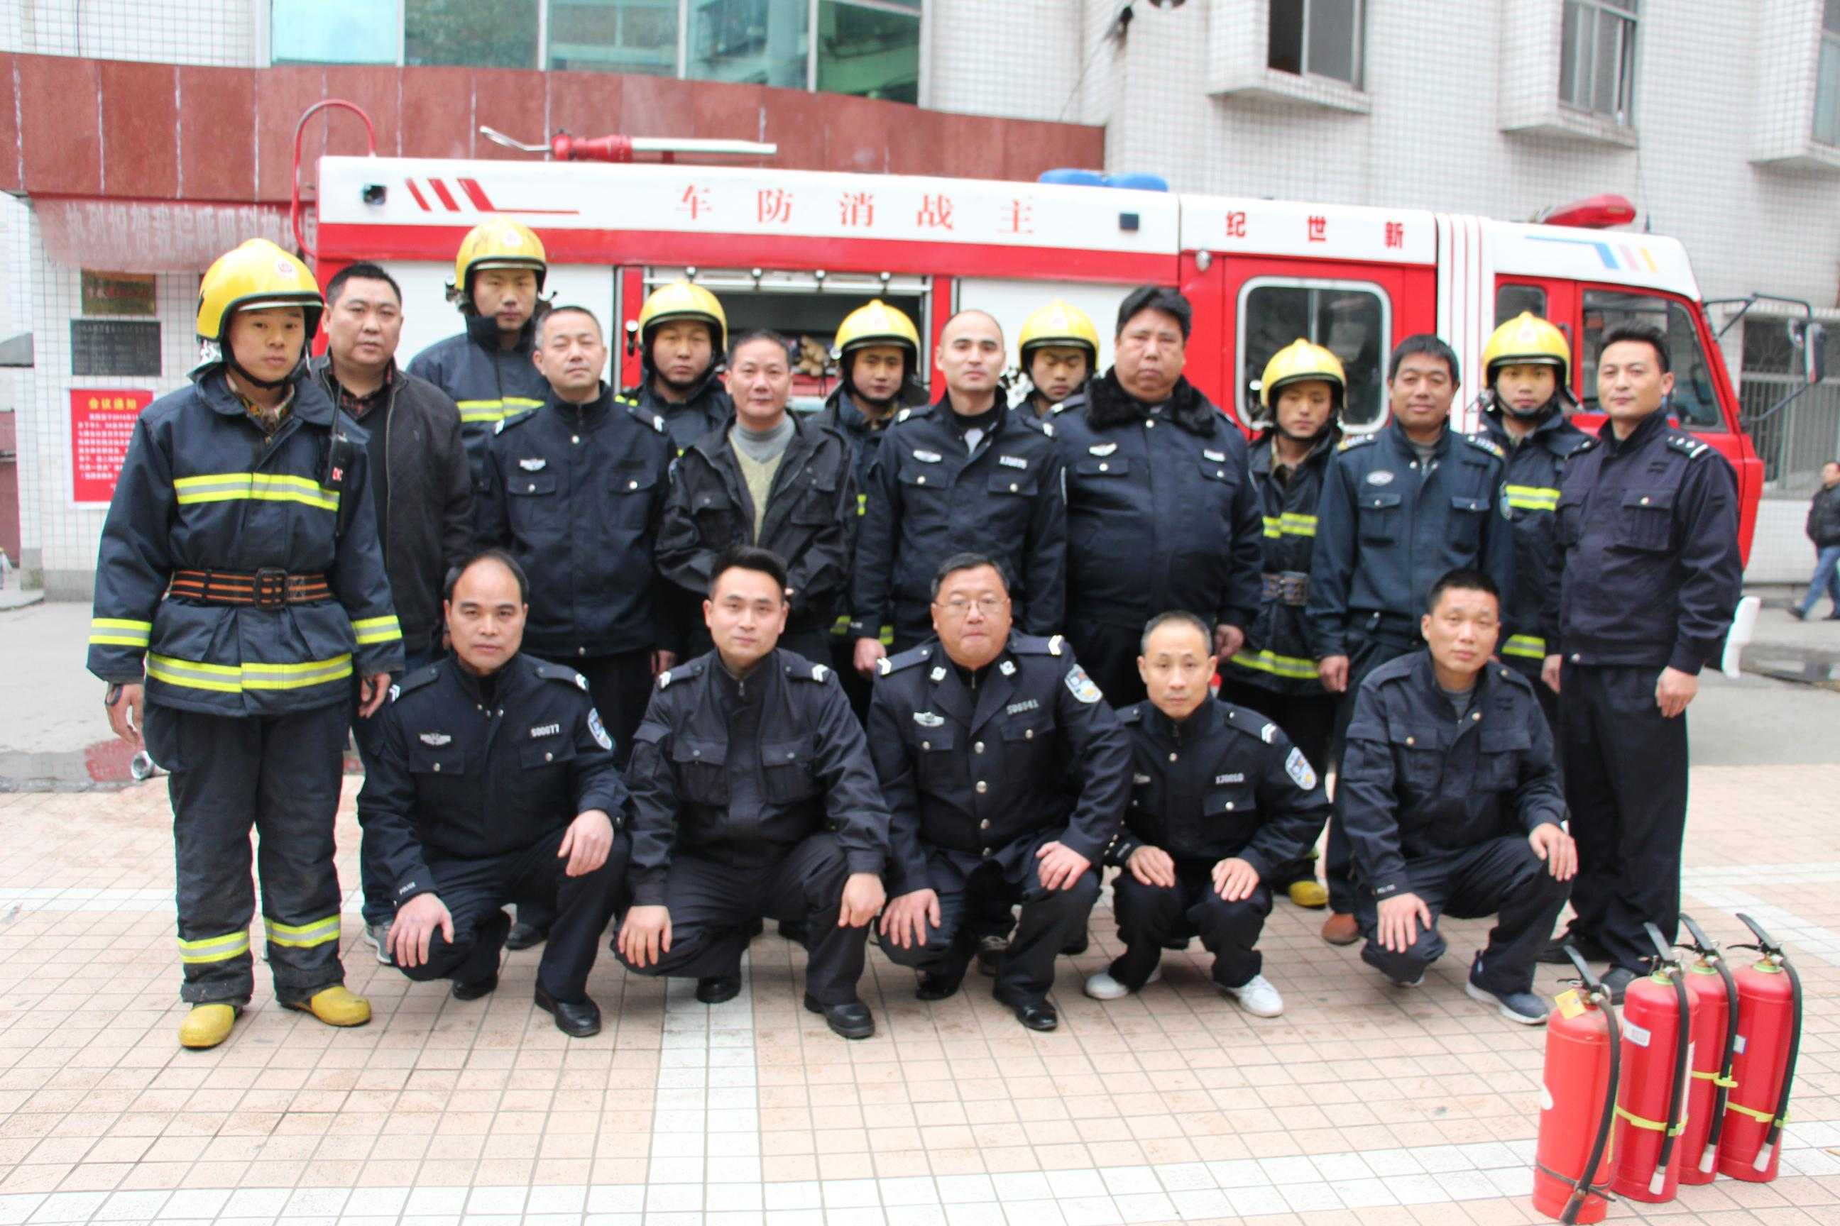  
（演习队员合影）